5.4: Hvordan efterbehandler man sine data?

[…]

Display – teoretisk set

Display ligger i forlængelse af kodningen af data, og er en måde at samle og give overblik over en stor mængde kvalitative data. Displayet sikrer, at det er tydeligt for andre, hvordan du er nået frem til din konklusion. Et display samler således op, så både du og dine læsere ved, hvad der er det vigtigste i undersøgelsen.
Et display skal udvikles på baggrund af undersøgelsesspørgsmålet, og opstilles efter tre regler:
- Autenticitet: Man skal kunne følge de data, der står i displayet tilbage til for eksempel det interview, som data kommer fra. Det betyder, at de citater eller observationer, som du sætter ind i displayet, skal stamme fra din transskription af interviewet. Dermed sikrer du, at analysen er baseret på materialet og ikke dine egne forhåndsforventninger.
- Inklusion: Alt data, det vil sige tekst fra interviewet, i hver kategori skal inkluderes. Det sikrer, at eventuelle afvigelser kan opdages, og at der er grundlag for en analytisk konklusion på baggrund af hele materialet. Det betyder, at alt markeret med rødt skal sættes ind i kassen med rød, alt markeret med grønt i kassen med grønt og så fremdeles.
- Transparens: Det skal være gennemskueligt, hvordan et display er lavet. Det kan du for eksempel forklare i et metodeafsnit, hvor du begrunder dine valg gennem hele undersøgelsesprocessen. Det er godt for undersøgelsens validitet.
Når du er nået til dette sidste stadie i undersøgelsen før en konklusion, så er det uden betydning, om du har arbejdet induktivt eller deduktivt. Kategorierne fra kodningen skal bare indgå i skemaet.
Hvis det er muligt, så skal displayet opstilles tidligt i processen, så er det nemmere at holde fokus på problemformuleringen. Displayet kan revideres efter behov. Hvis du undervejs i arbejdet med displayet finder data, der ikke passer ind i kategorierne, så er det en anomali. Det vil sige, at du måske opdager noget i din undersøgelse, som ikke er dækket af teorien og begreberne, og du kan derfor bidrage til at videreudvikle den. Det vil sige, at du ikke skal presse teksten ind i en bestemt kasse i kodningen, men derimod bruge afvigelsen til at nuancere teorien.
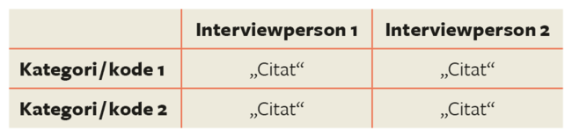
Figur 5.13: Eksempel på display
Display – sådan gør du
Nedenfor vil vi illustrere, hvordan et display kunne se ud. Først vises et display, der kunne benyttes i en hvilken som helst undersøgelse, blot skal du tilpasse antallet af interviewpersoner og de koder, du vil kode efter. Du skal som sagt indsætte de data, du har, der knytter sig til hver kategori.
I figur 5.14 har vi konstrueret et eksempel på et display over danskernes holdning til indvandrere i forhold til uddannelsesniveau. Her forestiller vi os, at vi har lavet tre interviews af personer med „lav kulturel kapital“, „mellem kulturel kapital“ og „meget kulturel kapital“.
I rækkerne kan du se, at både vores hovedkoder og underkoder indgår. For eksempel hovedkoden „Værdipolitisk holdning til flygtninge“ og underkoderne „venstreorienteret“, „moderat“ og „højreorienteret“.
Nedenfor kan du nu se, hvordan vi har indsat informationerne fra det interview, vi kodede ovenfor, i displayet. Da vi reelt kun har lavet ét interview med en person med lang videregående uddannelse, tilpasser vi vores display derefter. Idet der er tale om kvalitativ metode, kan ét interview være tilstrækkeligt, men det afhænger naturligvis af problemformuleringen. Hvis vi skulle lave en mere udførlig undersøgelse, så ville det være hensigtsmæssigt med et interview i hver kategori, det vil sige mindst ét interview for henholdsvis „lav kulturel kapital“, „mellem kulturel kapital“ og „meget kulturel kapital“.
Nu indsætter vi så alt det røde i den røde kategori og alt det grønne i den grønne kategori. Det gule har vi brugt på forhånd til at afgøre, at interviewpersonen besidder en stor mængde kulturel kapital.
Til sidst laves en opsamling, hvor vi også bruger underkoderne til at konkludere på interviewpersonens holdning til flygtninge.
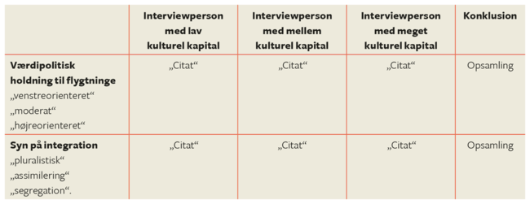
Figur 5.14: Eksempel på display
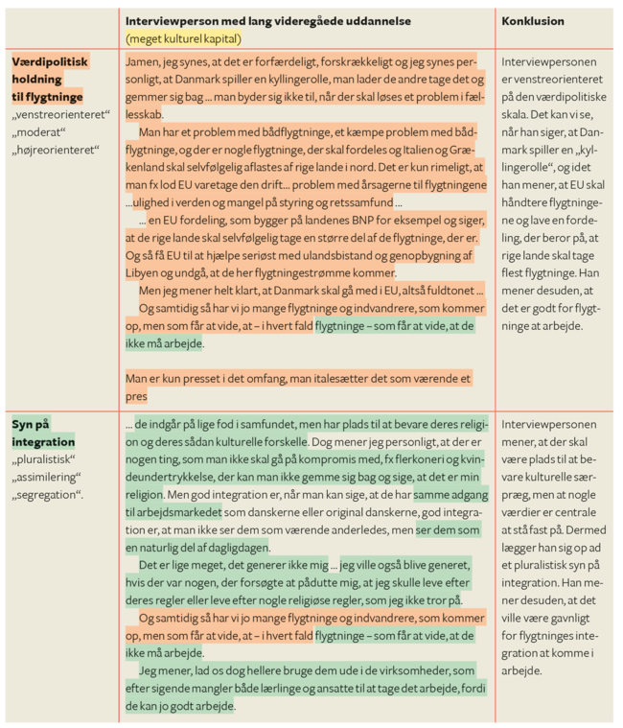
Figur 5.15: Eksempel på display
Regel nummer to for displays var inklusion. Derfor skal alt skrives ind, og det kan se lidt rodet ud. Du kan derfor arbejde med to displays i din undersøgelse: ét display som det ovenstående, hvor al data kan ses, og ét display, hvor undersøgelsens overordnede resultater formidles. Du kan se et eksempel på et display til formidling nedenfor. Dér har vi fjernet farverne, og det er kun konklusionerne, der fremgår. Displayet skal ledsages af en konklusion i brødtekst.

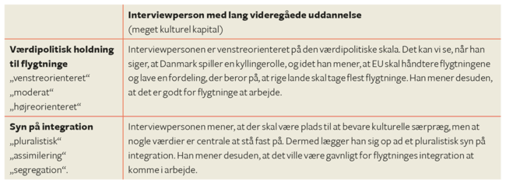
Figur 5.16: Eksempel på display til formidling

